Задания по развитию слухового восприятия и формированию произношения в «5 а » классе
Дата | Предмет | Учитель | Тема урока | Задание
С 02.02.22 – по 04.02.22 | Индивидуальные занятия по РС и ФП в 5 а классе | Белоусова Ольга Олеговна  Обратная связь осуществляется через WhatsApp тел. 89193669050  VK, OK  или электронную почту -oligabel23021109@gmail.com | 1.Фразы обиходно – разговорного характера и с общеобразовательных уроков. Повтори за мной фразу (выполняем устно на слух с СА и КИ) | - Через 2 месяца будет май. Правильно?  - Из чего готовят плов?  - В плов кладут мясо, рис, морковь, лук и чеснок.  - У меня заболела голова, и мама дала мне таблетку от головной боли.    - Утром девочки повторяли стихотворение, чтобы хорошо рассказать его на уроке.  - Сколько часов в сутках? В сутках 24 часа.  - Около окна растет высокий тополь.  - Со спичками играть нельзя. Почему?  - При пожаре нельзя открывать окна. Почему?  - Молния – это электрический разряд.  - Расскажи о себе.
 |  |  | 2.Текст № 19 «Хитрый заяц».  Прочитать рассказ 2 раза и ответить на вопросы устно. Разобрать трудные слова. | Раз со мной на охоте произошел такой случай. Отправился я на охоту за зайцами. Через час нашли мои собаки в лесу зайца и погнали. Я стал на дорожке и жду. Гоняют зайца собаки по лесной вырубке, а заяц все не выбегает. Куда же он девался? Подождал, подождал я и пошел на полянку посмотреть, в чем дело. Гляжу: носятся мои собаки по кустам вокруг пней, нюхают землю, никак в заячьих следах не разберутся. Куда зайцу на поляне спрятаться? Вышел я на середину полянки и сам ничего не пойму. Потом случайно глянул в сторону, да так и замер. В пяти шагах от меня, на верхушке высокого пня, притаился заяц, глазенки так и впились в  меня, будто просят: «Не выдавай меня собакам!» Стыдно мне стало убивать зверька. Опустил я ружье, отозвал гончих. Пошли мы других зайцев искать, а этот трудный экзамен на хитрость сдал. Пускай живет, зайчат уму-разуму учит.  Задания к тексту:  - Выпиши прилагательные.  - Куда пошел охотник?  - Кого взял с собой охотник?  - Кокой заяц?  - Какие слова тебе не знакомы? Посмотри в словаре.
 |  |  | 3. Правило – Безударное О! | Повтори правило: «О» без ударения , говорим как «А». Запиши слова, поставь ударение и надстрочные знаки.  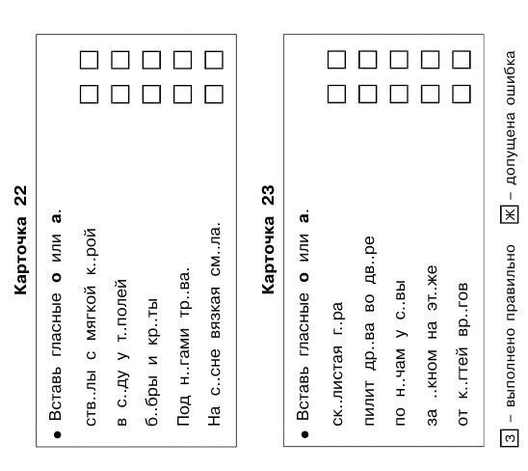  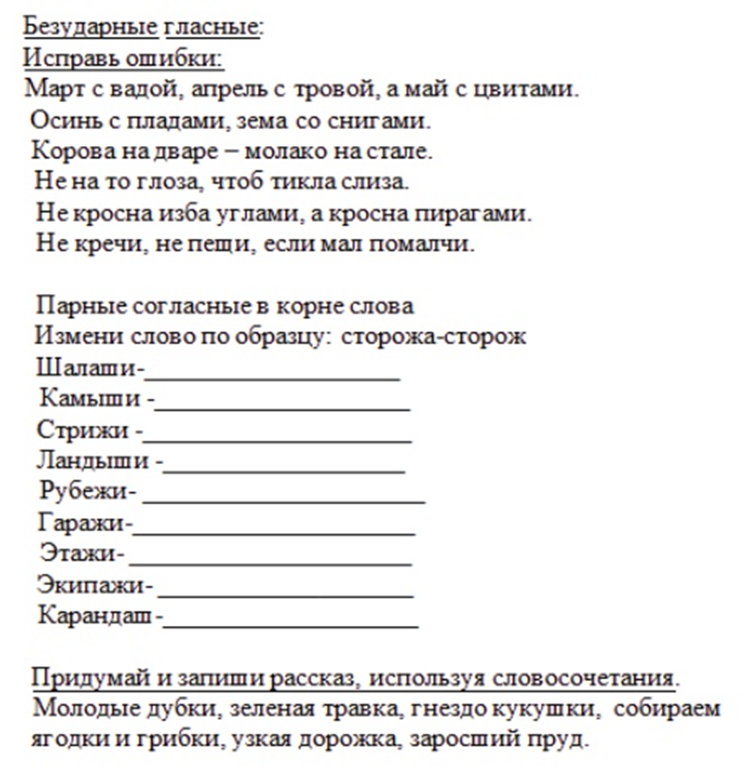
 |  |  | 4.Звук Ц | - Прочитай слоги. АЦ, ОЦ, УЦ, ЭЦ, ЫЦ, ЕЦ. ЦА, ЦО, ЦУ, ЦЫ, ЦЭ.  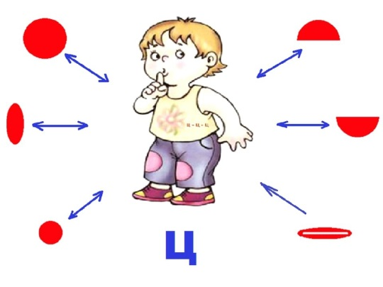  - Назови картинки. Поставь ударение в словах.  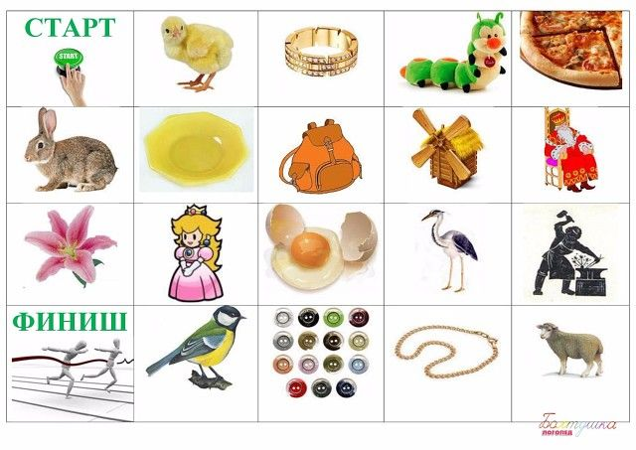  - Придумай и запиши по 5 слов, где звук Ц стоит в начале, середине и в конце слова. Придумай 3 предложения.  
 |  |  | 5.Звуки С - Ш | 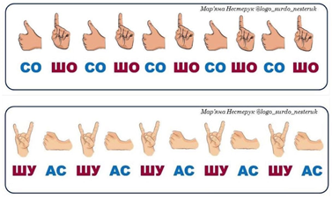  - Распредели слова на 2 столбика: С и Ш. Подбери к сущ прилагательные.  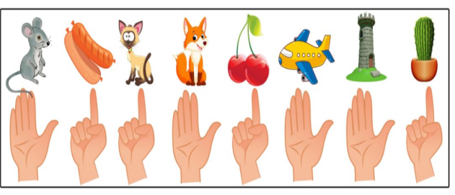  - Прочитай хорошо предложения.  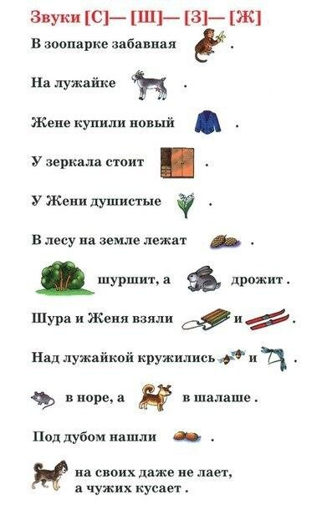
 |  |  | Задания рассчитаны на неделю. | - Составь слова. Запиши слова и подчеркни гласные буквы красной ручкой, звонкие согласные – зелёной ручкой, глухие согласные - синей.  - Составь из слов предложения. Запиши их.    Просмотр презентации для Кости, Сони, Дани, Савы (УСТНО)  https://nsportal.ru/detskiy-sad/logopediya/2017/11/24/avtomatizatsiya-zvuka-ts  https://infourok.ru/prezentaciya-na-temu-avtomatizaciya-zvuka-c-658673.html  Презентация для Златы, Нелли, Артема (УСТНО)  https://infourok.ru/prezentaciya-avtomatizaciya-zvuka-sh-v-slogah-slovah-i-slovosochetaniyah-2048726.html  https://nsportal.ru/detskiy-sad/logopediya/2017/06/19/prezentatsiya-dlya-zanyatiya-po-logopedii-zvuk-sh

